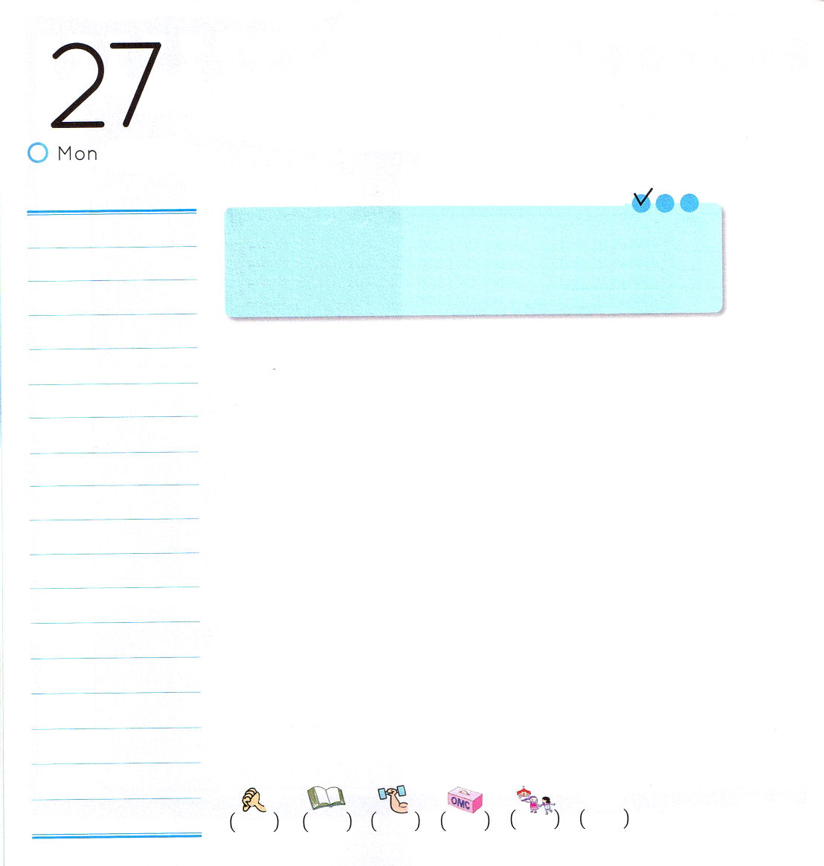

月曜日
定刻祈りに成功したらチェックしよう
レビ7:11～21
主にささげる和解のいけにえのおしえは次のとおりである。もし、それを感謝のためにささげるのなら、感謝のいけにえに添えて、油を混ぜた種を入れない輪型のパンと、油を塗った種を入れないせんべい、さらに油を混ぜてよくこねた小麦粉の輪型のパンをささげなければならない。なお和解のための感謝のいけにえに添えて、種を入れた輪型のパンをささげなさい。(11～13) インマヌエル教会 聖日1部 / 2011.2.27

人は動物とはちがって、たましいを持った霊的な存在です。私たちのたましいは、神様に会って、神様と交わって、神様に礼拝をささげるとき、もっとも幸せになるように創造されました。ところが、神様に不従順になって、罪を犯して神様をはなれたのです。このときから、人間にはすべての問題が生まれるようになりはじめました。しかし、神様は人とまた、和解することを望まれて道を開いてくださいました。罪を犯した人の代わりに死ぬ和解のいけにえは「イエス様」で、その和解のいけにえを持って神様の前に進むことが、和解のいけにえをささげること、すなわち「礼拝」です。私たちがささげる礼拝は、和解のいけにえをささげることです。和解のいけにえになってくださったキリストをおぼえて、和解のいけにえをささげる礼拝の祝福を家と学校とすべての現場で味わわなければなりません。この祝福を味わうとき、神様が私たちとともにおられることを簡単に味わうことができます。それでこそ、暗やみの勢力が逃げて、天の軍隊が動員される天の御座の祝福が臨むのです。

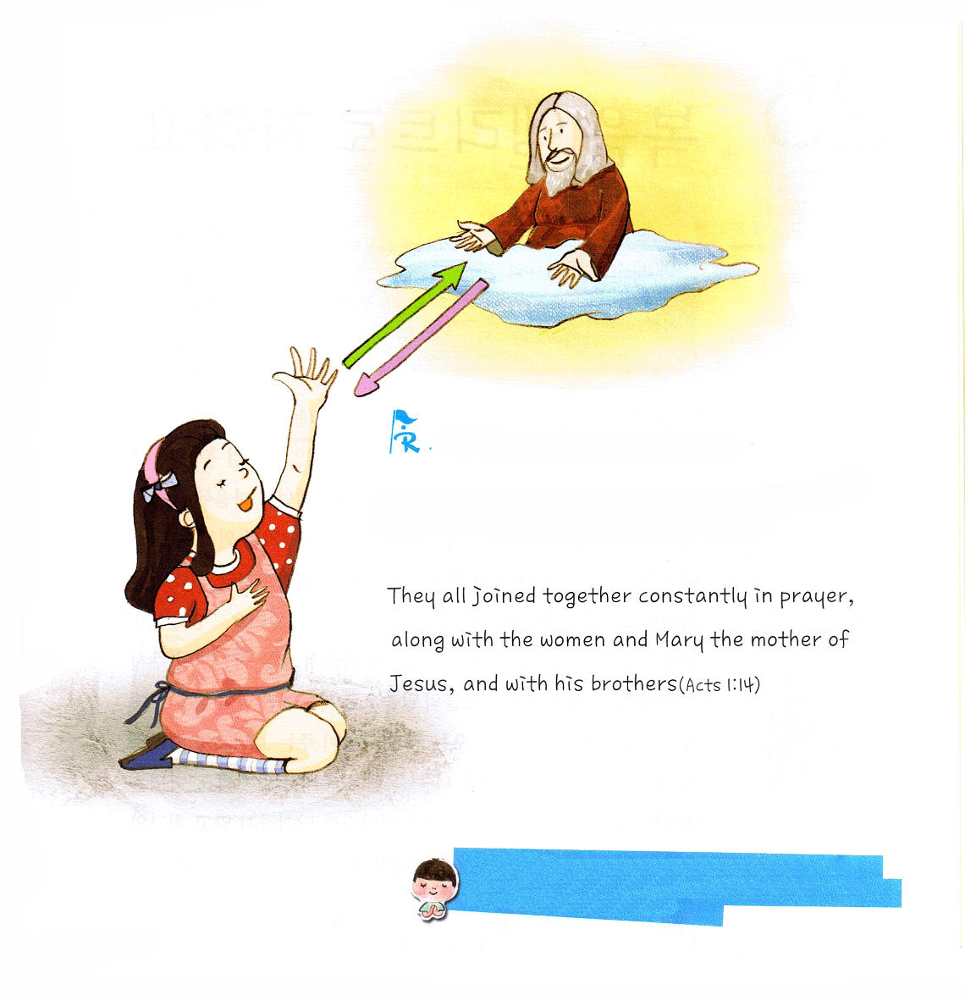

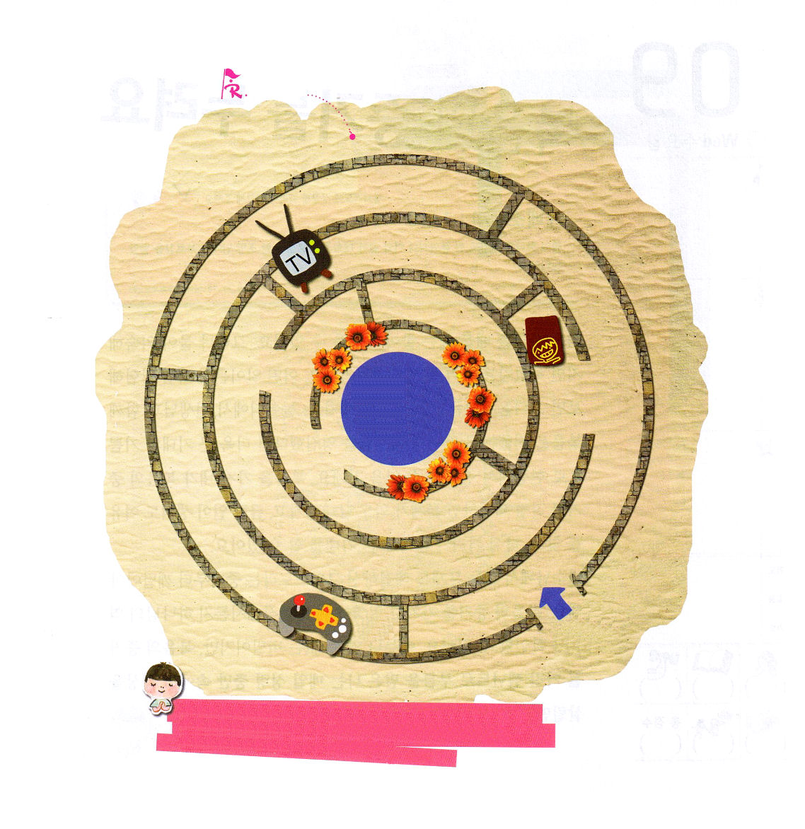
和解のいけにえとしてこの世に来られたイエス･キリストに感謝します。行くところごとに、キリストを確認して味わう礼拝が回復しますように。イエスさまのお名前によってお祈りします。アーメン。
みことばを覚えよう（英語でも読めるかな？）
この人たちは、婦人たちやイエスの母マリヤ、およびイエスの兄弟たちとともに、みな心を合わせ、祈りに専念していた。（使徒の働き1:14）

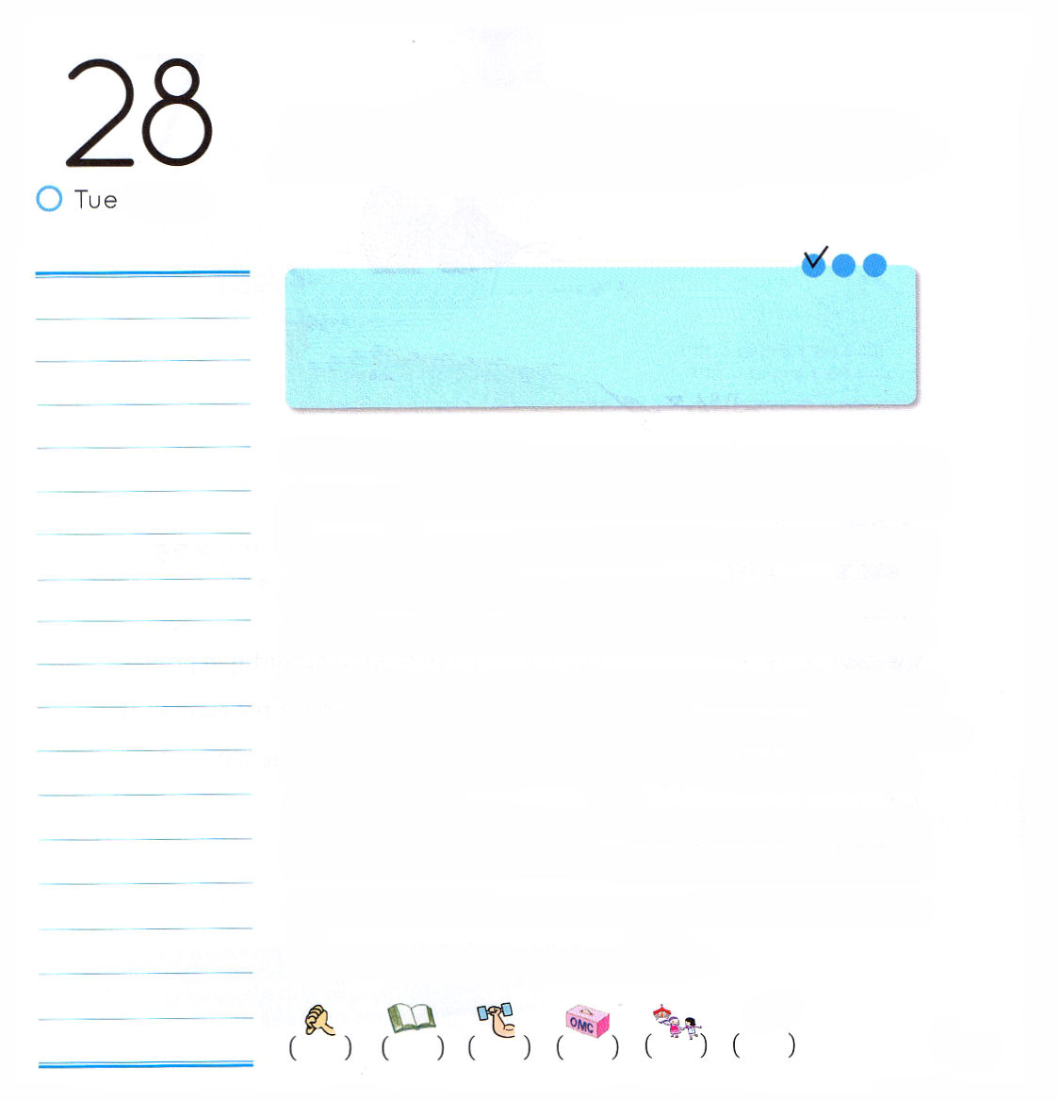
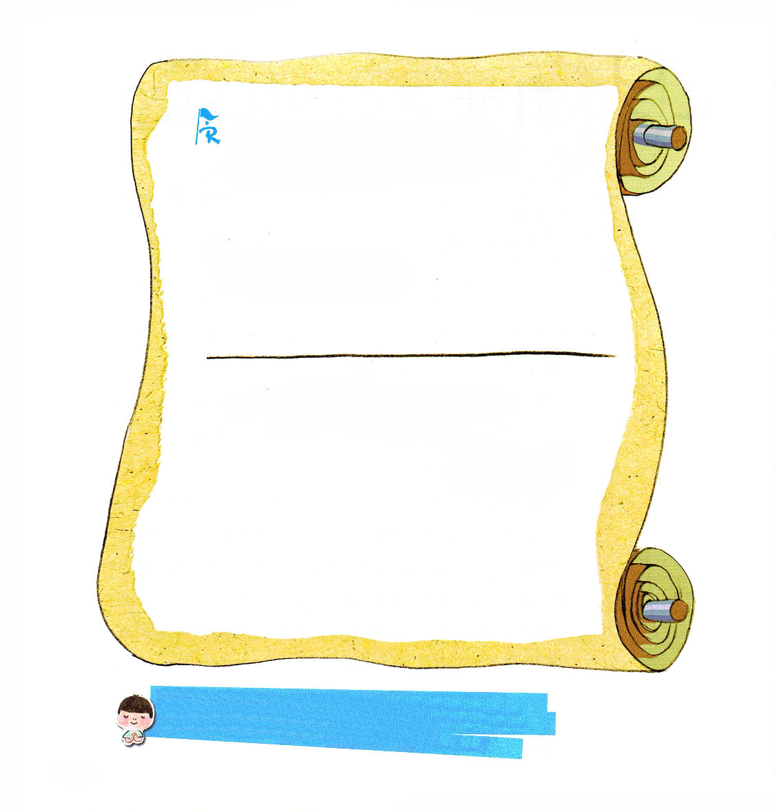

火曜日
定刻祈りに成功したらチェックしよう
エペソ6:1～4
「あなたの父と母を敬え。」これは第一の戒めであり、約束を伴ったものです。すなわち、「そうしたら、あなたはしあわせになり、地上で長生きする」という約束です。(2～3)インマヌエル教会聖日2部/2011.2.27

「きょうの祈りの手帳は見たの？」「伝道者の生活チェックはみなしたのか？」「ふぅ～イエス様、祈りの手帳もむずかしいのに、伝道者の生活まで?こういうことを必ずしなければならないのですか」と質問するかもしれません。神様はレムナントの心に世の中の暗やみの文化が積もるより、祈り、みことば、伝道が入ることを望んでおられます。神様が親に「若者をその行く道にふさわしく教育せよ。そうすれば、年老いても、それから離れない。」とおっしゃいました。「よいしょ、よいしょ」がんばって運動をして、読書を基本的にしながら、きょう神様がくださるみことばを考えてみましょう。きょうのみことばで祈れば、力の泉がわくようになります。そのあとに、勉強に答えがくるのは、神様がくださるボーナスであるだけで、答えが来なくても、神様はより大きい答えを準備していらっしゃいます。悪魔はレムナントがだめな姿に気をおとすように望んでいるから、気をおとさずに最高の答えであるイエス・キリストを思いきり味わってみましょう。

下の聖書箇所を聖書からさがして、ぬけているところを書こう。書いたみことばを実践するという証拠に、お父さんかお母さんからサインをもらおう。神様が喜ばれるよ。

「子どもたちよ。

これは正しいことだからです。
(エペソ6:1)

大人になって世の中に出る前に、福音を持ったレムナントとして準備できるように、小さなことに全力をつくして、大きなことに実力を準備して、政治、経済、文化に福音を伝える主人公にならせてくださいイエスさまのお名前によってお祈りします。アーメン。

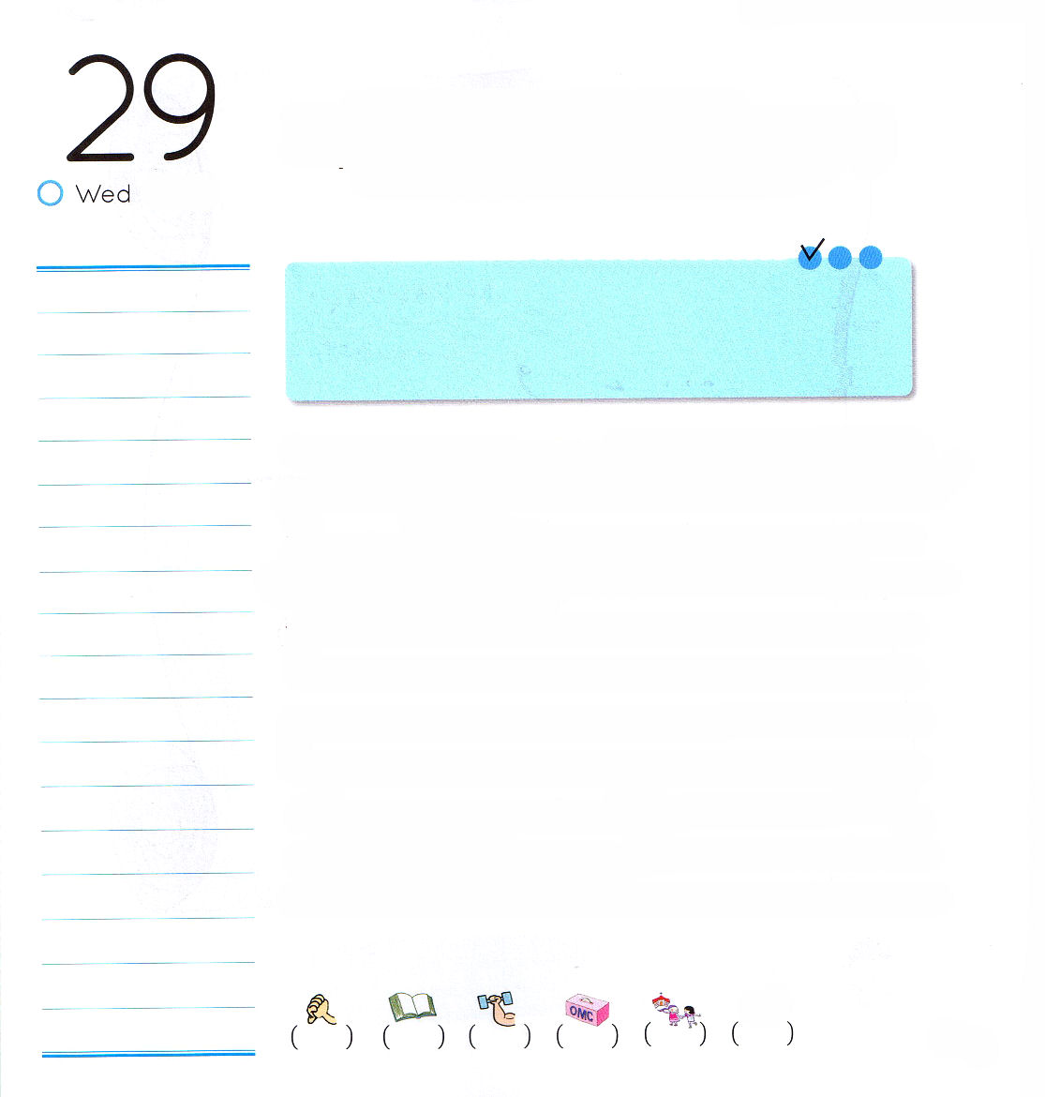
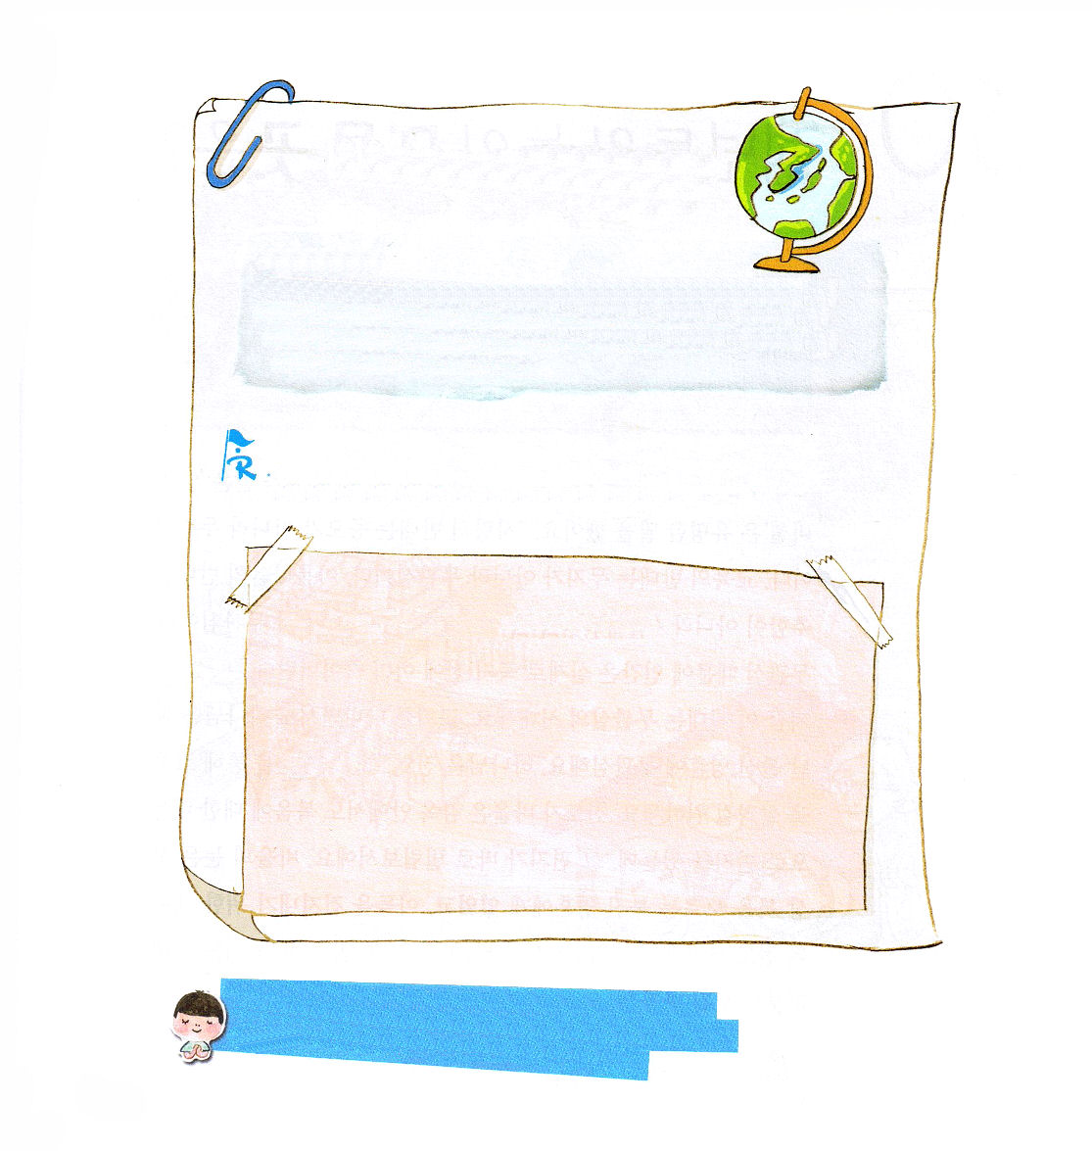

水曜日
定刻祈りに成功したらチェックしよう
ナホム1:7
主はいつくしみ深く、苦難の日のとりでである。主に身を避ける者たちを主は知っておられる。
レムナント神学校開講メッセージ / 2011.3.2

ナホム書には、預言者ナホムを通してニネベのほろびを宣言するみことばが記録されています。ニネベに苦しめられていたイスラエルの民に、ニネベのほろびは大きいなぐさめのメッセージでした。ナホム預言者は、民をなぐさめながら「主は苦難の日のとりでだ」と告白しました。「とりで」とは逃げ込む場所をあたえる大きい岩として、霊的にイエス・キリストを意味します。私たちに苦難がやってきたとき、イエス・キリストに逃げ込めば、神様が守って保護してくださいます。伝道者の生活を送るレムナントは、必ず3つのことを見なければなりません。ニネベのように福音を聞くこともできない未信者の現場を見なければなりません。そして、神様のみことばをキリスト中心で見て、キリストの御名で祈るときに起きる神様の働きを見なければなりません。私たちのレムナントは、神様を離れた世界の現場を抱く伝道者として勝利するでしょう。

ニネベとは？
偶像国家のアッシリヤの首都ニネベの人は、イスラエルの
民と敵の関係でした。彼らはとなりの国を攻撃して、
財産をうばっていったり、ひどい方法で人々を捕虜に引っぱっていきました。結局、神様のさばきを受けるようになったのですが、神様は預言者ヨナをその地に送って、悔い改めて、神様に立ち返ることを宣べ伝えるようにさせられました。

福音の目で世の中を見るようにさせてくださってありがとうございます。21世紀のニネベを生かす伝道者の生活をさせてください。聖書を正しくさとって、正しい祈りをはじめることができますように。イエスさまのお名前によってお祈りします。アーメン。
いま、神様のさばきの中に置かれている偶像国家を書いてみましょう。その人々のために祈りましょう
（新聞やニュースを利用すれば、簡単に見つけられますよ。

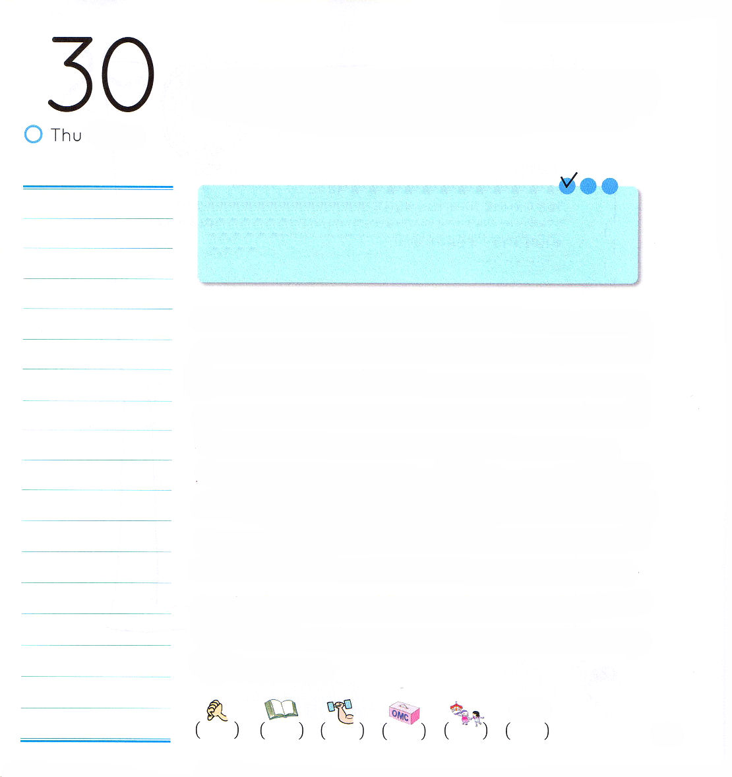
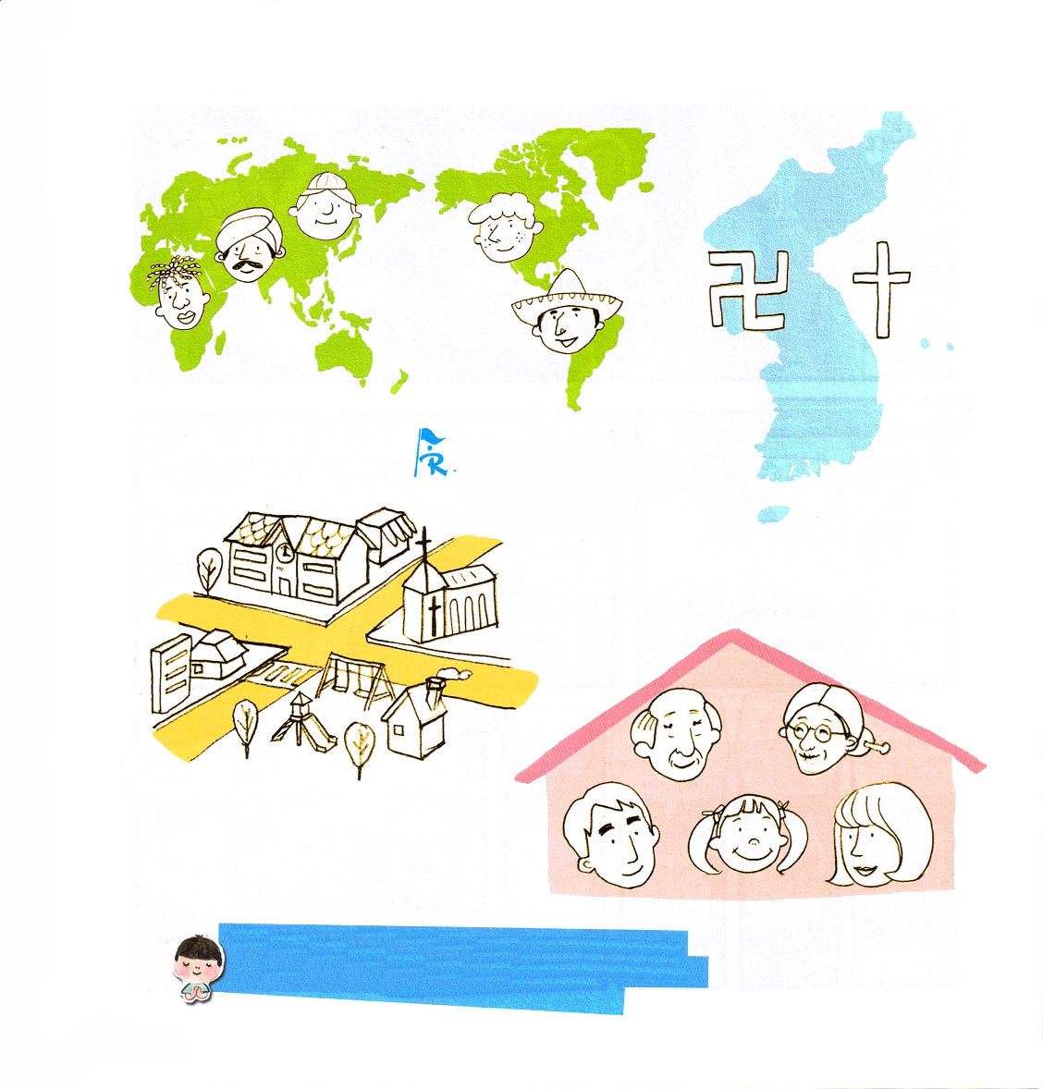

木曜日
定刻祈りに成功したらチェックしよう
ピリピ1:3～6
なたがたのうちに良い働きを始められた方は、キリスト・イエスの日が来るまでにそれを完成させてくださることを私は堅く信じているのです。
伝道訓練院開講メッセージ/ 2011.1.29

人種差別撤廃と人権を広げた功労でノーベル平和賞を受けた「エリ・ウィーゼル」は、有名なことばを言いました。「愛の反対は憎しみではなく無関心だ。教育の反対は無知ではなく無関心だ。美しさの反対はみにくさではなく無関心だ。生きることの反対は死でなく無関心だ。無関心のために人間は実際に死ぬ前にすでに死んでしまう」
今の時代は無関心の時代です。教会に通いながらも神様を離れた未信者のたましいに無関心です。神様は伝道者であるみなさんを通して、その人々を生かすことを望んでおられます。伝道者パウロは、監獄の中でも福音に対する内容で手紙を書いたのですが、その手紙がまさにピリピ人への手紙です。パウロの目は、いつも福音を知らない未信者のたましいにあって、その人々を救い出すための備えられた伝道弟子にあったのでした。パウロが見た伝道、みことば、祈りをみなさんも見るように願います。

神様の関心が現場を生かす弟子にあるように、私の関心も弟子にありますように。神様が願っておられるところに伝道者の生活で福音があかしされますように。イエスさまのお名前によってお祈りします。アーメン。
福音が必要な現場を考えながら、きれいに色をぬりましょう

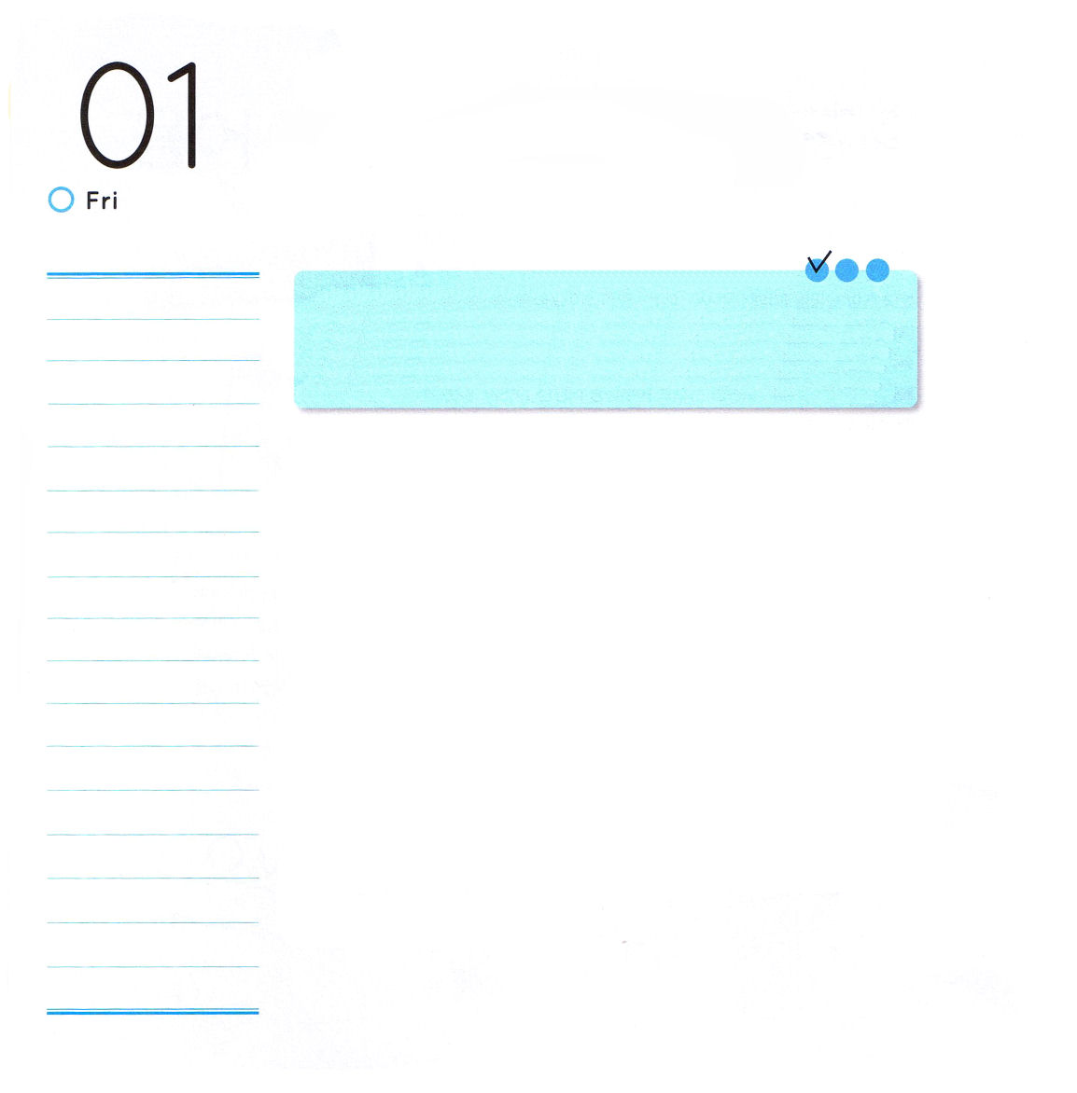

金曜日
定刻祈りに成功したらチェックしよう
Iサムエル3:1～3
少年サムエルはエリの前で主に仕えていた。そのころ、主のことばはまれにしかなく、幻も示されなかった。その日、エリは自分の所で寝ていた。――彼の目はかすんできて、見えなくなっていた――神のともしびは、まだ消えていず、サムエルは、神の箱の安置されている主の宮で寝ていた。伝道学メッセージ/ 2011.3.5

サムエルはお兄さんもお姉さんも、弟も妹もいない、一人でお母さんのおっぱいを飲んでいたひとりぼっちの子どもでした。その上、幼稚園に通う年齢からお母さんをはなれて、エリ牧師先生がいる教会に住んでいたので、どれくらいひとりぼっちでさびしかったでしょうか。しかし、サムエルはひとりぼっちの環境で根本を学びました。根本とはなんでしょうか。箴言1章7節には「主を恐れることは知識の初め（根本）である」と出てきます。サムエルはひとりで神様を深く知って行って、自分が時代を生かすために神様から呼ばれ、区別されて選択されたナジル人であるということと、キリストを象徴する血の契約を具体的に知るようになりました。神様はサムエルに祈りの奥義をゆたかに体験するようにさせてくださって、みことばがうすくなった時代にサムエルのことばが一言も地に落ちないで、みな答えを受ける祝福をくださったのでした。

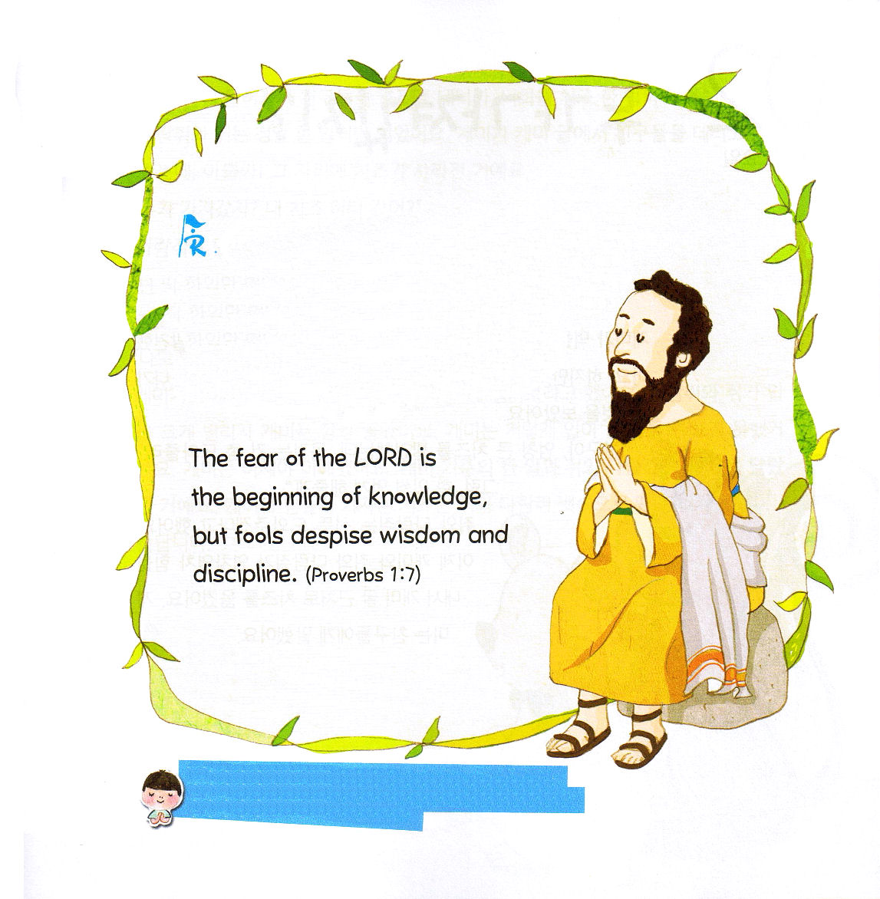

新しい歌を主に歌え。全地よ。主に歌え。(詩篇96:1)

みことばを読んでおぼえましょう。
英語が読めるなら、英語にもトライしましょう

主を恐れることは知識の初めである。愚か者は知恵と訓戒をさげすむ。
（箴言1:7）

福音を味わって、苦しく恐ろしい環境にかんたんに勝って、時代を生かしたサムエルのように育つことができますように。根本を学ぶ幼いときを送らせてください。イエスさまのお名前によってお祈りします。アーメン。

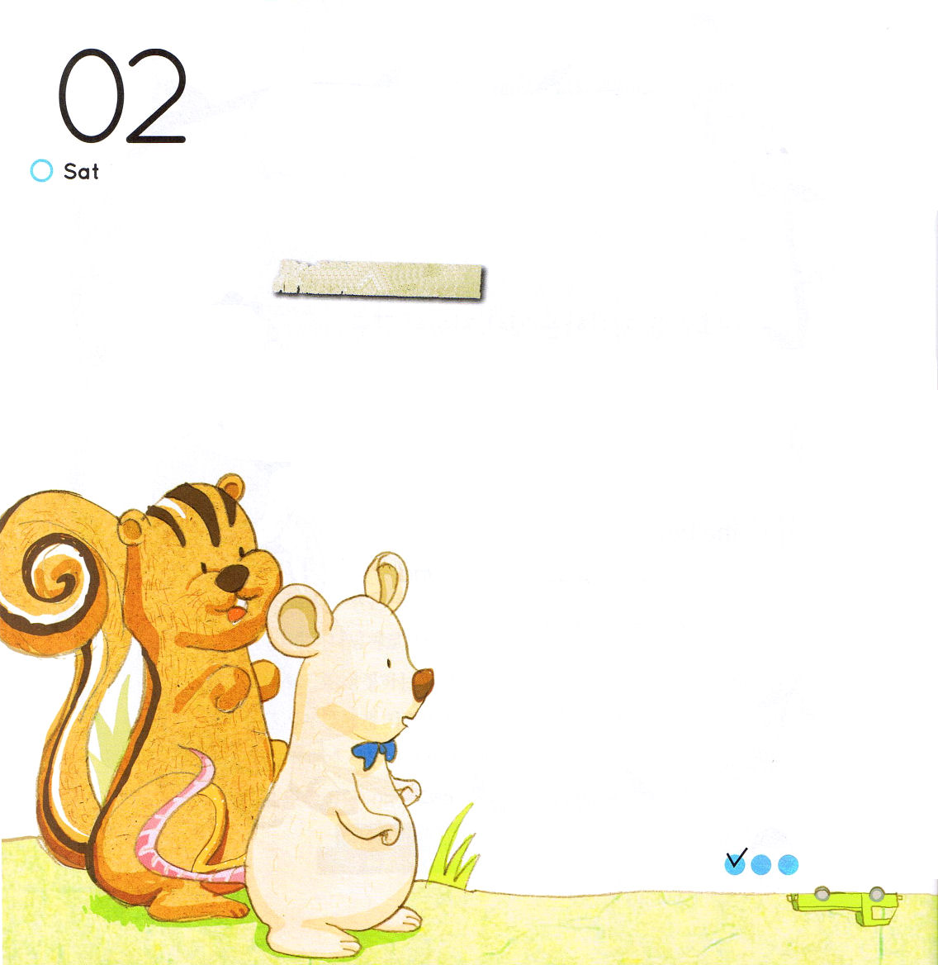
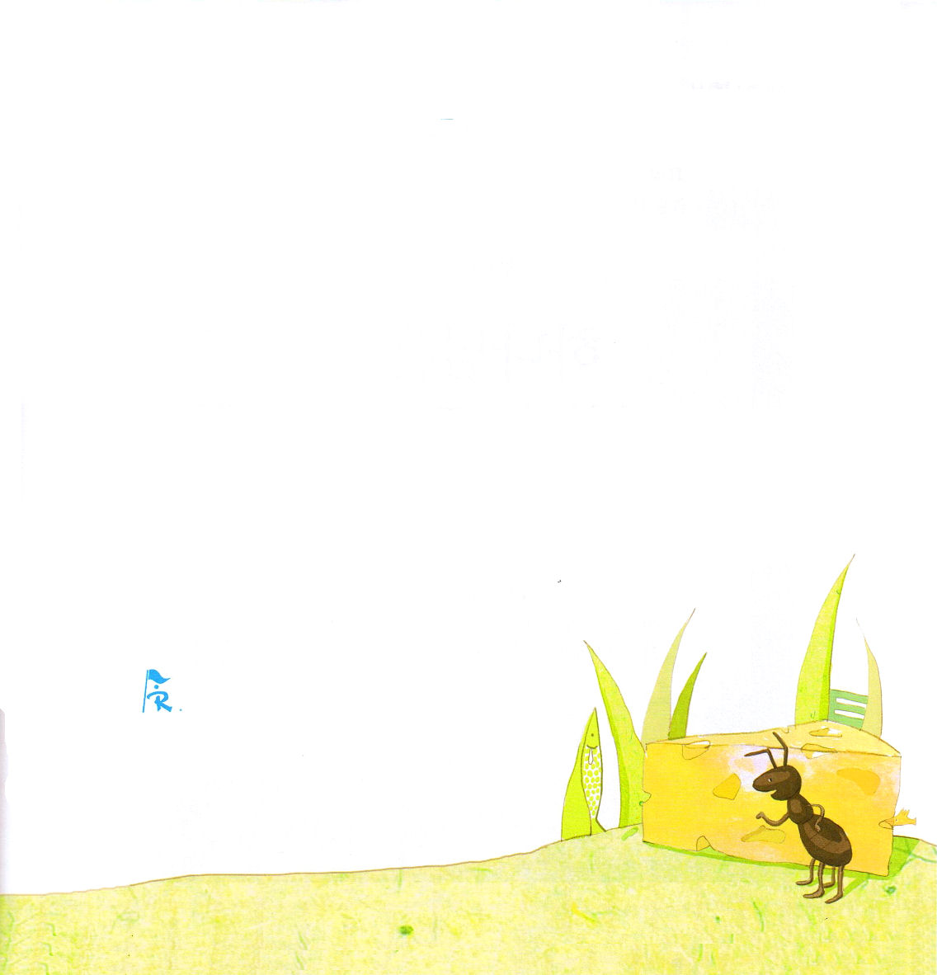

だれが もっていったの？

土曜日

おはなし黙想1

アリが食べ物をさがして歩き回って、ものすごく大きなチーズを発見しました。しかし、一人で動かすのがむずかしかったのです。そのとき、ネズミとリスが通り過ぎるのを見ました。
「ねぇ、ものすごく大きいチーズを発見したのだけど、動かすのを、
ちょっと手伝ってくれる？そうしたら、一口ずつ
食べさせてあげるから」
ネズミとリスは、すぐに、手伝うと
言いました。
それで、アリとネズミとリスが、
よいしょ、よいしょと
がんばって、アリの巣の近くまで
チーズを動かしました。
アリが、ネズミとリスに言いました。

定刻祈りに成功したらチェックしよう

「巣に入って、仲間を呼んでくるから、君たちチーズを一口ずつ食べて」
リスとネズミは、本当に一口ずつだけ食べました。アリが巣から仲間を連れて上がってきたのですが、なんとまあ!その場からチーズが消えていたのです。
「だれが持って行ったのだろう？私のチーズはどこへ行ったの？」
リスが話しました。
「私はたった一口だけ食べたの」
ネズミも話しました。
「私もたった一口だけ食べたの」
アリが不思議でリスとネズミに口を大きく開いてみてと言いました。リスとネズミが口を大きく開いて、アリはびっくりしました。アリは、そんなに口が大きい動物は見たことがなかったのです。アリは、やっと分かりました。アリの基準の一口とネズミとリスの一口は違ったのでした。アリが大変に持ってきたチーズは、ネズミとリスのおなかの中にぴったり一口ずつだけ入って行ったのでした。

かくし絵探し
（２、トラック、魚、E、鳥)

